**Спецификация требований к программному обеспечению**

**Версия: 0.1 beta Дата: (20.09.2015)**

**1 Введение**

* 1. **Назначение**

Данная спецификация описывает программный продукт под названием «Internal Media Library». В ней содержится полная характеристика разработанного ПО, сравнение его с аналогами, информация о функциональности, требованиях, надёжности и качестве. Производится описание взаимодействия пользователя и интерфейса программы. Так же в данном документе представлены ограничения, налагаемые на данный программный продукт.

Данная спецификация необходима для людей, выполняющих непосредственный цикл разработки и тестирования, а так же для утверждения окончательных требований и пожеланий заказчика, предъявляемых к данному ПО.

* 1. **Рамки**

Программное средство «Internal Media Library» представляет собой средство для организации домашней медиатеки, удобной навигации по файловым каталогам, организации поиска и подбора медиа файлов.

Данное ПО будет необходимо людям, имеющим большую и разноплановую коллекцию медиа файлов. Целью данного продукта является организация файлового пространства пользователя.

* 1. **Обзор**

В разделе 2 даётся общее описание преимущества продукта над другими похожими программами, требования приложения к сторонним ПО, описание взаимодействия пользователя и интерфейса, функции и ограничения продукта.

В разделе 3 представлены полные требования продукта для специалистов, которые будут выполнять разработку и тестирование программного продукта.   
 В разделе 4 будут описаны действия разработчиков в том случае, если со стороны заказчика будут предъявлены дополнительные требования или изменения к данному ПО.

1. **Общее описание**
   1. **Преимущества продукта**

Существует несколько аналогов разрабатываемой программы, а именно:

iTunes - медиаплеер для организации и воспроизведения музыки и фильмов, разработанный компанией Apple и бесплатно распространяемый для платформ OS X и Windows.

MediaMonkey - медиаплеер, органайзер библиотеки музыки, разработанный Ventis Media для организации и воспроизведения музыки в Microsoft Windows. С помощью плагинов программа может использоваться для обработки видео.

Winamp - универсальный медиапроигрыватель компании Nullsoft для воспроизведения файлов мультимедиа и потоковых передач в среде Microsoft Windows.

В сравнении с вышеперечисленными программами разрабатываемое ПО «Internal Media Library» имеет следующие преимущества:  
 - кроссплатформенность

- открытый исходный код

- более дружественный интерфейс

- меньшие требования к аппаратному обеспечению

* 1. **Интерфейсы пользователя**

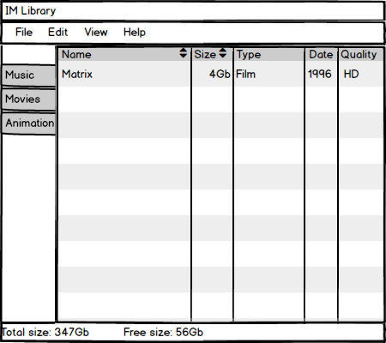

Рис. 1

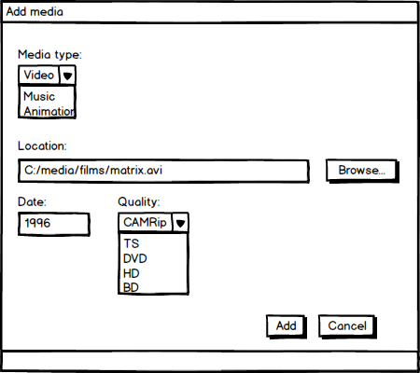

Рис. 2

На рисунках 1 и 2 представлен интерфейс программного средства.

В левой части главного окна приложения присутствуют 3 вкладки выбора типа медиаконтента. На рисунке 1 – главное окно программы, на нем отображается текущая вкладка медиа библиотеки и список файлов. Есть возможность изменения информации или добавления новых файлов в библиотеку (Рис.2), в данное окно переход производится при вызове контекстного меню – пункта «Add new».

* 1. **Ограничения на размер используемой памяти**

Ограничений на размер используемой памяти нет.

* 1. **Функции продукта**

1) Возможность добавления нового медиа файла

2) Возможность просмотра всех медиа файлов по категориям

3) Возможность редактирования информации о медиа файле

* 1. **Характеристики пользователей**

Данное приложение ориентировано на любого пользователя, который знаком с ПК на минимальном уровне. Большую пользу, несомненно, оно принесёт людям, имеющим обширную коллекцию медиа файлов.

* 1. **Ограничения**

Никаких ограничений, налагаемых законом или аппаратурой не было определено.

* 1. **Порядок реализации функций продукта**

1. Реализация пользовательского интерфейса
2. Реализация возможности добавления медиа файлов в приложение.
3. Изменение описания и характеристик медиа файлов.

**3. Полные требования**

* 1. **Характеристики пользователей**

Разрабатываемое ПО предоставляет возможность пользователю ввода текстовой информации посредством клавиатуры и реализует возможность установки некоторых параметров посредством манипулятора типа «мышь».

Выходные данные предоставляются пользователю в виде таблицы.

* 1. **Характеристики пользователей**

Необходимо реализовать функции отображения списка добавленных медиа файлов пользователем в виде таблицы.

* 1. **Производительность**

Работа приложения не должна негативно влиять на работу ОС. Во время запуска приложения не должно происходить сбоев в ином ПО.

* 1. **Качество продукта**
     1. **Надёжность**

Приложение позволяет хранить метаданные в локальных файлах, в том числе сохранять их резервную копию.

Вероятность отказа приложения не должна составлять выше 3%.

* + 1. **Поддерживаемость**

Данное приложение должно иметь гибкую структуру и возможность беспроблемной поддержки разработчиками в дальнейшем.

* + 1. **Переносимость**

Поскольку данное приложение было написано на Java оно может быть запущено практически везде, где возможно функционирование JVM.

1. **Функции продукта**
   1. **Приложение должно**

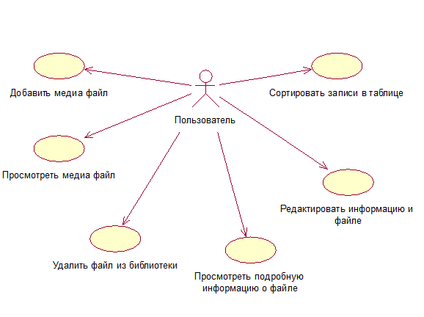

* 1. **Поток событий**

Поток событий для прецедента Добавление медиа файла

Основной поток:

* + - 1. Пользователь нажимает кнопку «Add file»
      2. Пользователь заполняет информацию о файле.
      3. Происходит сохранение информации о фале
      4. Приложение отображает обновленный список медиа файлов.